ILUSTRÍSSIMO(A) SENHOR(A) DOUTOR(A) PROMOTOR(A) DE JUSTIÇA DA COMARCA DE ESPLANADA – ESTADO DA BAHIA

ADILSON RIBEIRO DE SOUZA, brasileiro, solteiro, Vereador, portador da Carteira de Identidade (RG) nº 14059527 92 SSP/BA e inscrito no CPF sob o nº 027.806.275-06, residente e domiciliado na Rua J. J. Seabra, s/nº, Centro – Acajutiba (BA), CEP.: 48.360-000, vem, respeitosamente, à presença de V. Ex.ª, com fundamento na legislação abaixo transcrita, oferecer REPRESENTAÇÃO em face do Sr. REGINALDO RODRIGUES NERES, brasileiro, solteiro, Vereador, portador da Carteira de Identidade (RG) nº 9610984 06 SSP/BA e inscrito no CPF sob o nº 783.548.545-15, residente e domiciliado na Rua Adalto Mota Brito, nº 190, Centro – Acajutiba (BA), CEP.: 48.360-000, o que faz na forma dos dispositivos citados e nas razões fáticas e jurídicas que passa a expor.

- FATOS.

  - Relato. Condutas ímprobas e criminosas. Presidente do Poder Legislativo do Município de Acajutiba(BA).

O Vereador, que esta subscreve, diante dos claros sinais de locupletamento do Sr. Reginaldo Rodrigues Neres, no exercício do cargo de Presidente do Poder Legislativo de Acajutiba, buscou analisar o funcionamento administrativo da Câmara através das publicações feitas no Diário Oficial dos Municípios e no sistema disponibilizado pelo Tribunal de Contas dos Municípios do Estado da Bahia – TCM – e, tendo identificado fatos assustadores.

    - Diário Oficial do Poder Legislativo. Publicação. Extratos dos contratos. Lei 8.666/93, art. 61 Parágrafo único. Condição indispensável. Eficácia.

De logo, Exa., constata-se que o Denunciado, outorgando-se o título de senhor e detentor das cercanias de Acajutiba(BA), nega-se a reconhecer qualquer lei ou autoridade, além daquela emanada por si e subscrita por sua caneta.

Faz terra rasa da lei de licitações em sem número de ilegalidades e irregularidades que denotam claramente atos de improbidade e criminosos.

A Lei 8.666/93, em seu art. 61, parágrafo único, estabelece que:

Art. 61. Todo contrato deve mencionar os nomes das partes e os de seus representantes, a finalidade, o ato que autorizou a sua lavratura, o número do processo da licitação, da dispensa ou da inexigibilidade, a sujeição dos contratantes às normas desta Lei e às cláusulas contratuais.
Parágrafo único. A publicação resumida do instrumento de contrato ou de seus aditamentos na imprensa oficial, que é condição indispensável para sua eficácia, será providenciada pela Administração até o quinto dia útil do mês seguinte ao de sua assinatura, para ocorrer no prazo de vinte dias daquela data, qualquer que seja o seu valor, ainda que sem ônus, ressalvado o disposto no art. 26 desta Lei. (Redação dada pela Lei nº 8.883, de 1994)

Contudo, o que se observa no Diário Oficial do Poder Legislativo de Acajutiba(BA) é a seguinte publicação (Doc. ___):

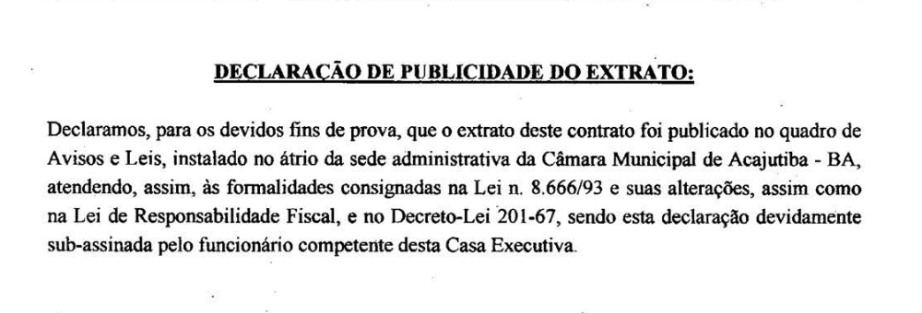
Apesar da Câmara dispor de contrato de prestação de serviço com empresa para a publicação do “Diário Oficial”, sem qualquer outro custo financeiro ao Erário, aduz-se que as publicações teriam ocorrido no átrio da Câmara; sendo que nesta tosca “publicação” não se identifica sequer o contrato que teria sido publicado no átrio da Câmara e o referido documento encontra-se apócrifo.

Assim, mostra-se, de forma insofismável, a dolosa recusa de cumprimento à lei, perpetrada pelo Denunciado.

    - E-TCM. Sistema de publicidade dos gastos públicos. TCM/BA.

Como dito acima, Exa., o subscritor da presente utilizando-se de sistema, disponibilizado pelo Tribunal de Contas dos Municípios do Estado da Bahia – TCM/BA – na internet, no qual a Corte de Contas disponibiliza a qualquer cidadão a oportunidade de acompanhamento oficial da prestação de contas dos órgãos públicos, realizou pormenorizada análise da prestação de contas, quedando-se estupefato.

A Resolução TCM/BA nº 1.060/2005, art. 1º, determina que a prestação de contas mensal seja encaminhada, através do sistema do e-TCM, até “o último dia do mês subsequente àquele a que se refere a prestação de contas mensal”, senão vejamos:

Art. 1º As Prefeituras e as Mesas das Câmaras Municipais enviarão os documentos ao Tribunal de Contas dos Municípios - TCM, exclusivamente, por meio eletrônico, através do sistema e-TCM, em formato de arquivo “PDF” que faculte acesso
a pesquisas e cópias (PDF Pesquisável), até o último dia do mês subsequente àquele a que se refere a prestação de contas mensal, na forma dos §§ 1º e 2º do art. 4º desta
Resolução.

Ou seja, já deveriam constar do e-TCM a prestação de contas de janeiro e fevereiro do corrente ano.

      - Prestações de contas mensais. Intempestivas. Pagamentos realizados. Primeira quinzena do mês.

Douto Promotor, de logo observa-se que das 12 (dozes) prestações de contas mensais de 2021, o Denunciado apresentou nada menos de 11 (onze) prestações fora do prazo, como se observa abaixo:

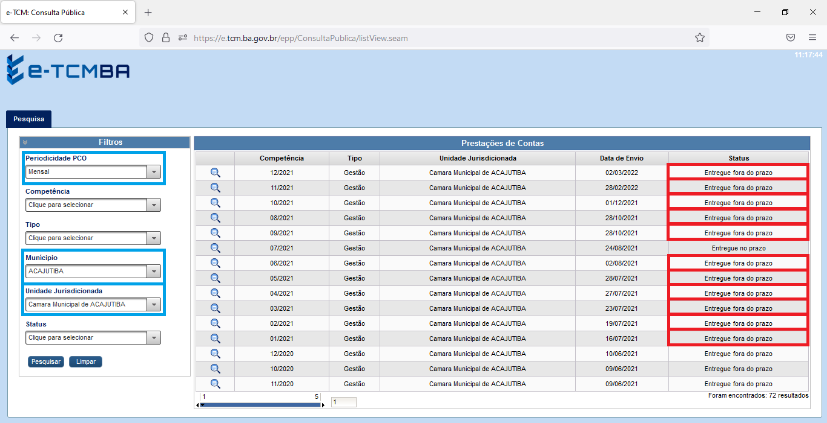

Foram atrasos de longos meses, para apresentar tão somente os comprovantes de gastos pagos do dinheiro público, e pior, quando, ao se aprofundar nas despesas apresentadas, nota-se que seriam despesas realizadas na primeira quinzena do mês, como o respectivo saque dos recursos públicos.

Sendo salutar, como se registrará de forma mais detalhada abaixo, que são despesas com meia dúzia de prestadores de serviço (assessorias e demais prestadores de serviço) e folha de pagamento (servidores e vereadores).

Sabendo-se que o pagamento da despesa, por força da Lei 4320/67, somente poderá ocorrer após sua liquidação e que esta registra atos administrativos consolidados; ou seja, quando feito o pagamento, o Administrador Público já deverá possuir todos os documentos que atestem a sua liquidação – prestação do serviço ou entrega do bem.

Desta forma, mostra-se irrazoável tamanha demora na entrega de documentos que atestariam a regularidade dos pagamentos realizados e, suspostamente, já estariam de posse da Câmara de Vereadores antes de findo o mês. Notadamente quando entre o pagamento e prestação de contas, o Administrador Público somente juntará o comprovante de depósito na conta bancária do credor e enviará o processo de pagamento para prestação de contas.

      - Contratos fantasmas. Processos de pagamento. Ausência de termo contratual. Ausência de comprovação de prestação de serviço. Inexistência de comprovação de depósitos. Saques na boca do caixa.

Mas a ausência de publicação dos extratos, exigidos por lei e a demora de disponibilização da prestação de contas, Exa., decorre da busca de ajuste de intrincado sistema de desvio de recursos públicos - calçado em licitações fraudulentas, contratos fantasmas, notas fiscais frias, saques de valores na conta corrente da Câmara e ausência de prestação de serviços -, escamoteando a fiscalização e acompanhamento dos gastos do Poder Legislativo.

Observe-se que, mesmo com absurdo e irrazoável atraso na prestação de contas, o Denunciado não apresentou o correspondente o contrato de diversos processos de pagamento, como se observa nos documentos anexos.

Não foram apresentados relatórios de atividades ou qualquer outro meio que ateste a efetiva prestação dos serviços, havendo mera alegação automatizada, subscrita pelo Denunciado, da sua ocorrência, como se observa nos documentos.

De igual forma, não são apresentados os comprovantes de pagamento em conta bancária dos supostos credores, notadamente prestadores de serviço que possuiriam conta corrente para crédito dos seus contratos, como registrado nos documentos.

Há notícia, inclusive, que os recursos decorrentes dos saques realizados, muitos realizados na boca do caixa por terceiros diversos aos credores identificados, eram depois depositados em contas bancárias por ordem ou diretamente entregues ao Denunciado.

      - Gasto de combustível. Fornecimento de bem. Câmara que não possui veículo.

O sentimento de impunidade do Acusado é de tal monta, Exa., que chega até mesmo apresentar despesas decorrentes de suposto fornecimento de combustível quando o Legislativo não possui qualquer veículo – próprio ou locado - à sua disponibilidade.

A desfaçatez do Representado conduz à angústia e sentimento de descrédito na honradez na vida pública, já que ao ser questionado sobre a ausência de relatório detalhado de todas as despesas de vigem, na sessão ordinária, ocorrida no dia 08 de dezembro de 2021, este afirmou que as despesas com combustíveis foram para abastecer seu veículo automotor, de propriedade particular.

No acompanhamento feito deste gasto, observa-se que há registro de pelo menos 05 (cinco) pagamentos à COMERCIAL DE COMBUSTÍVEIS CAJUEIRO LTDA, pessoa inscrita no CNPJ sob o nº 13.500.087/0001-08, com sede na Rua Saturnino de Menezes, nº 1.042, Casa, Centro – Acajutiba (BA), CEP.: 48.360-000, como pode ser observado no quadro demonstrativo abaixo, bem como nos documentos anexos:

DATA | DOCUMENTO | EMPENHO | VALOR
09/02/2021 | 02090001 | 2010001 | R$ 4.130,00
10/03/2021 | 03100003 | 2010001 | R$ 4.089,00
23/04/2021 | 04230001 | 2010001 | R$ 3.960,80
28/05/2021 | 05280001 | 2010001 | R$ 2.820,20
30/09/2021 | 09300002 | 9010001 | R$ 4.372,81
TOTAL |  |  | R$ 19.378,81

Estes gastos, se legais fossem, importaria ainda na análise dos seus valores – e correspondentes “consumos em litros” - apresentados, já que são demasiadamente elevados; mas sua ilegalidade já se mostra patente e irretorquível.

Entretanto, o desespero de assacar contra o erário é tamanho, Exa., que o Acusado chega mesmo a falsificar notas fiscais destes gastos notoriamente ilegais, como se observa nos processos de pagamento correspondentes aos meses de fora apresentado no processo de abril e maio, já que supostamente correspondem a mesma nota fiscal – 003.

Após análise de ambas as notas fiscais apresentadas, conclui-se que nenhuma delas é legítima e regular, sendo ambas são criação fictícia para desvio de recursos públicos.

Na nota fiscal apresentada (Doc. ___) referente ao pagamento feito em abril, observa-se que sua emissão teria ocorrido em 09.04.2021, às 14:56:52 – conforme registro no protocolo de autorização, sinalizado em azul -, mas fora adulterada para 23.04.2021 – sinalizado em vermelho), senão vejamos:

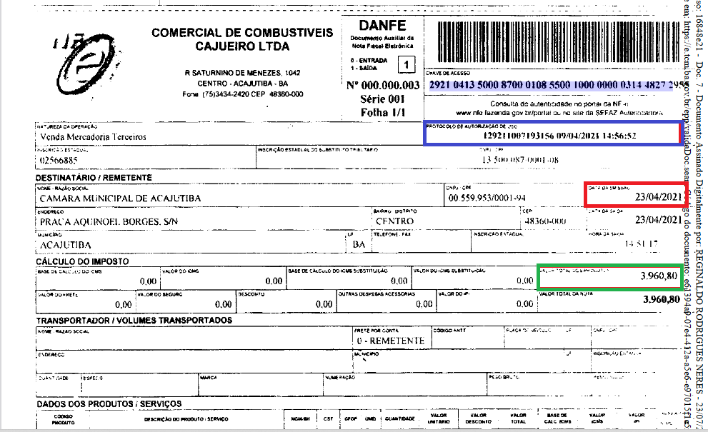

Porquanto ao documento (Doc. ___) referente ao pagamento feito em maio, observa-se que sua emissão teria ocorrido em 09.04.2021, às 14:56:52 – conforme registro no protocolo de autorização, sinalizado em azul -, que corresponde à outra data registrada no documento (sinalizado em vermelho) mas que cujo valor não corresponde à nota fiscal efetivamente emitida pela empresa.

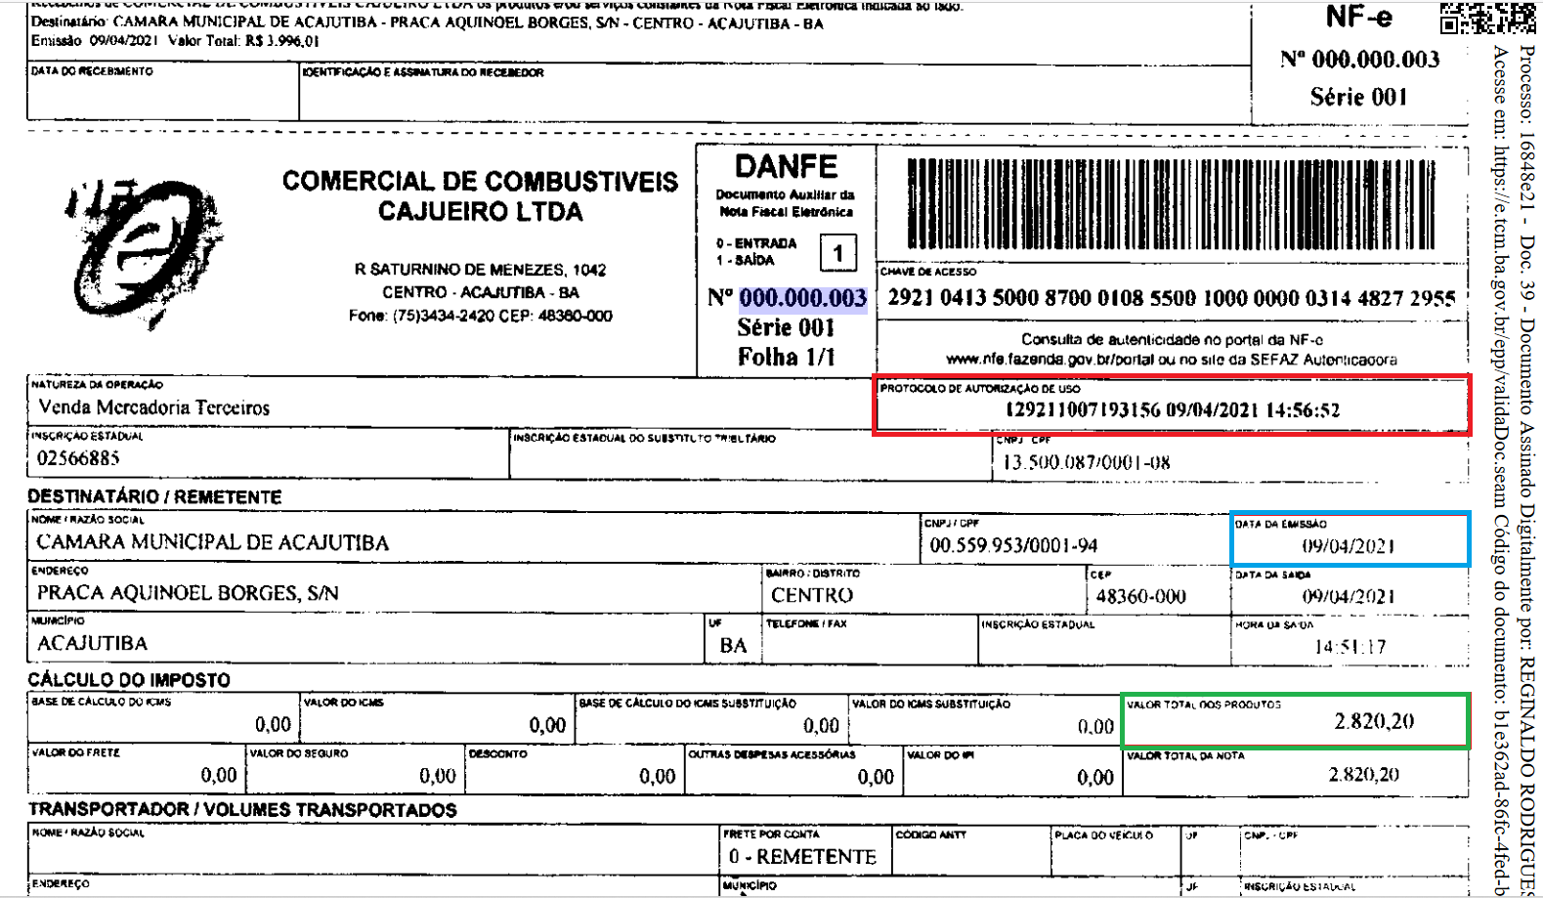
Ocorre que ambas as notas tiveram o seu valor criminosamente adulterado – sinalizado em verde -, já que, conforme verificação no site da Receita Federal para conferência de autenticidade das notas fiscais eletrônicas, observa-se que a citada nota fiscal fora emitida, em 09/04/2021 14:51:17, com valor de R$ 3.996,01 (Doc. ____).

      - Continuidade delitiva. Ausência de prestação de contas. Ano de 2022. Manutenção do modus operanti.

Todos os fatos, ora deduzidos, foram cometidos pelo Acusado de forma dolosa, já que tem pleno conhecimento de seus ilícitos, notadamente quando recorre a estratagemas para impedir a efetiva fiscalização da aplicação dos recursos públicos por si geridos; aliado ao fato da grosseira falsificação de notas fiscais e demais documentos públicos anexados à sua prestação de contas.

Necessário registrar ainda que o Acusado mantém o modus operandi, notadamente com a ausência da apresentação de prestação de contas referentes aos meses já transcorridos no ano de 2022, como pode V. Exa. facilmente constar no sistema e-TCM acima citado.

Como já exposto acima, nada justifica tamanho atraso na entrega da prestação de contas, notadamente quando este já é demasiadamente longo.

Observe, Exa., que já estamos na segunda semana do quarto mês do ano e o Denunciado não realizou a prestação de contas de nenhum mês do corrente ano.

A demora, como dito, decorre unicamente na busca de meios para camuflar o desvio dos recursos públicos, “fabricando documentos” – falsificando-os ou simplesmente buscando pessoas dispostas a lhe fornecer meios para lavagem dos recursos subtraídos das contas públicas – e com isso prejudicar não somente a apuração dos fatos como sua própria responsabilização.

- DIREITO. FATOS DESCRITOS. IMPROBIDADE ADMINISTRATIVA. DELITOS TIPIFICADOS NA LEI PENAL. LEI 8.429/92. CÓDIGO PENAL BRASILEIRO. MEDIDAS JUDICIAIS PREPARATÓRIAS E ASSECURATÓRIAS.

  - Procedimento.

A Constituição da República Federativa do Brasil, nos incisos II e III, do artigo 129, estabelecem algumas das funções do Ministério Público, ex vi:

Art. 129. São funções institucionais do Ministério Público:
(...)
II - zelar pelo efetivo respeito dos Poderes Públicos e dos serviços de relevância pública aos direitos assegurados nesta Constituição, promovendo as medidas necessárias a sua garantia;
III - promover o inquérito civil e a ação civil pública, para a proteção do patrimônio público e social, do meio ambiente e de outros interesses difusos e coletivos;

Dessa maneira, percebe-se que o Parquet tem como escopo a proteção dos direitos assegurados na Carta Maior do Brasil, além de outros direitos assegurados em normas infra.

Na ocasião, a Lei Complementar nº 075, de 20 de maio de 1993, que dispõe sobre a organização, as atribuições e o estatuto do Ministério Público da União, dispõe nas alíneas “b” e “c”, do artigo 3º, o seguinte:

Art. 3º. O Ministério Público da União exercerá o controle externo da atividade policial tendo em vista:
(...)
b) a preservação da ordem pública, da incolumidade das pessoas e do patrimônio público;
c) a prevenção e a correção de ilegalidade ou de abuso de poder;

Além disso, a alínea “h”, do inciso I, do artigo 5º, da mesma norma jurídica, dispõe que:

Art. 5º. São funções institucionais do Ministério Público da União:
(...)
I - a defesa da ordem jurídica, do regime democrático, dos interesses sociais e dos interesses individuais indisponíveis, considerados, dentre outros, os seguintes fundamentos e princípios:
(...)
h) a legalidade, a impessoalidade, a moralidade e a publicidade, relativas à administração pública direta, indireta ou fundacional, de qualquer dos Poderes da União;

Portanto, tal previsão legitima o Ministério Público para tomar as providências cabíveis ao já discorrido nos fatos dessa peça.

A Lei Federal nº 8.625, de 12 de fevereiro de 1993, que instituiu a Lei Orgânica Nacional do Ministério Público e dispõe sobre normas gerais para a organização do Ministério Público dos Estados, apresenta o quanto dispõe o inciso IV, do artigo 25, que assim está redigido, in litteris:

Art. 25. Além das funções previstas nas Constituições Federal e Estadual, na Lei Orgânica e em outras leis, incumbe, ainda, ao Ministério Público:
(...)
IV - promover o inquérito civil e a ação civil pública, na forma da lei:
a) para a proteção, prevenção e reparação dos danos causados ao meio ambiente, ao consumidor, aos bens e direitos de valor artístico, estético, histórico, turístico e paisagístico, e a outros interesses difusos, coletivos e individuais indisponíveis e homogêneos;
b) para a anulação ou declaração de nulidade de atos lesivos ao patrimônio público ou à moralidade administrativa do Estado ou de Município, de suas administrações indiretas ou fundacionais ou de entidades privadas de que participem;

Vale destacar, também, a redação do inciso I, do parágrafo único, do artigo 27, da Lei acima mencionada, que assim está redigida:

Art. 27. Cabe ao Ministério Público exercer a defesa dos direitos assegurados nas Constituições Federal e Estadual, sempre que se cuidar de garantir-lhe o respeito:
(...)
Parágrafo Único. No exercício das atribuições a que se refere este artigo, cabe ao Ministério Público, entre outras providências:
I - receber notícias de irregularidades, petições ou reclamações de qualquer natureza, promover as apurações cabíveis que lhes sejam próprias e dar-lhes as soluções adequadas;

Portanto, observa-se do dispositivo supra que o Ministério Público deve tomar conhecimento de todas as irregularidades, a fim de dar a solução aos casos concretos.

A Lei Complementar Estadual nº 11, de 18 de janeiro de 1996, que instituiu a Lei Orgânica do Ministério Público do Estado da Bahia, dispõe sobre as funções institucionais do órgão, que podem ser observados em dispositivos, sendo colacionado abaixo o que nos interessa, in verbis:

Art. 72. São funções institucionais do Ministério Público, nos termos da legislação aplicável:
(...)
IV - promover o inquérito civil e a ação civil pública para:
a) a proteção dos direitos constitucionais;
b) a proteção, a prevenção e a reparação dos danos causados ao meio ambiente, ao consumidor, aos bens e direitos de valor artístico, estético, histórico, turístico e paisagístico;
(...)
d) a anulação ou declaração de nulidade de atos lesivos ao patrimônio público ou à moralidade administrativa do Estado ou dos Municípios, de suas administrações indiretas ou fundacionais ou de entidades privadas de que participe o Poder Público;
(...)
XVI - exercer o controle externo da atividade policial por meio de medidas administrativas e judiciais, podendo, dentre outras:
(...)
b) representar à autoridade competente pela adoção de providências para sanar a omissão ou para prevenir ou corrigir ilegalidade ou abuso de poder;

Na mesma Lei, percebe-se que um dos meios de provocar o Ministério Público do Estado da Bahia é pela representação, conforme o § 8º, do artigo 73 e artigo 78, abaixo transcritos:

Art. 73. Omissis.
(...)
§ 8º. Toda representação ou petição formulada ao Ministério Público será distribuída entre os membros da instituição que tenham atribuições para apreciá-la, observados os critérios fixados pelo Colégio de Procuradores de Justiça.

Art. 78. A representação para instauração de inquérito civil será dirigida ao órgão do Ministério Público competente e deve conter:
a) nome, qualificação e endereço do representante e, sempre que possível, do autor do fato;
b) descrição do fato objeto das investigações;
c) indicação dos meios de prova.

Diante da competência privativa do Parquet, agora, da Ação Civil Pública por Ato de Improbidade Administrativa, segundo orientação do caput do artigo 17, da Lei nº 8.429/1992, abaixo transcrita, ipsis in litteris, o Representante requer as providências necessárias para a condenação do Representado e o ressarcimento ao erário:

Art. 17. A ação para a aplicação das sanções de que trata esta Lei será proposta pelo Ministério Público e seguirá o procedimento comum previsto na Lei nº 13.105, de 16 de março de 2015 (Código de Processo Civil), salvo o disposto nesta Lei.

Diante do exposto, solicita o Representante, mais uma vez, que o ilustre membro do Parquet venha a tomar as providências cabíveis acerca dos argumentos fáticos e jurídicos aqui trazidos.

  - Ato de improbidade administrativa.

O Representado comete ato de improbidade administrativa que atenta contra os alguns Princípios Constitucionais da Administração Pública, previstos no caput do artigo 37, da Constituição da República Federativa do Brasil, abaixo transcrito, in litteris:

Art. 37. A administração pública direta e indireta de qualquer dos Poderes da União, dos Estados, do Distrito Federal e dos Municípios obedecerá aos princípios de legalidade, impessoalidade, moralidade, publicidade e eficiência e, também, ao seguinte:

O caput do artigo 2º, da Lei nº 8.429, de 02 de junho de 1992, que dispõe sobre as sanções aplicáveis em virtude da prática de atos de improbidade administrativa, trata de conceituar o agente público, in verbis:

Art. 2º. Para os efeitos desta Lei, consideram-se agente público o agente político, o servidor público e todo aquele que exerce, ainda que transitoriamente ou sem remuneração, por eleição, nomeação, designação, contratação ou qualquer outra forma de investidura ou vínculo, mandato, cargo, emprego ou função nas entidades referidas no art. 1º desta Lei.

Na ocasião, resta clara a violação a 02 (dois) princípios, quais sejam, os da legalidade e da moralidade.

Dos fatos expostos acima, resta cristalino, que estes encontram-se capitulados em dois dispositivos da Lei de Improbidade Administrativa.

O art. 9º, no que interessa à presente, prescreve:

Art. 9º Constitui ato de improbidade administrativa importando em enriquecimento ilícito auferir, mediante a prática de ato doloso, qualquer tipo de vantagem patrimonial indevida em razão do exercício de cargo, de mandato, de função, de emprego ou de atividade nas entidades referidas no art. 1º desta Lei, e notadamente:
I - receber, para si ou para outrem, dinheiro, bem móvel ou imóvel, ou qualquer outra vantagem econômica, direta ou indireta, a título de comissão, percentagem, gratificação ou presente de quem tenha interesse, direto ou indireto, que possa ser atingido ou amparado por ação ou omissão decorrente das atribuições do agente público;
(…)
IV - utilizar, em obra ou serviço particular, qualquer bem móvel, de propriedade ou à disposição de qualquer das entidades referidas no art. 1º desta Lei, bem como o trabalho de servidores, de empregados ou de terceiros contratados por essas entidades;
(…)
VII - adquirir, para si ou para outrem, no exercício de mandato, de cargo, de emprego ou de função pública, e em razão deles, bens de qualquer natureza, decorrentes dos atos descritos no caput deste artigo, cujo valor seja desproporcional à evolução do patrimônio ou à renda do agente público, assegurada a demonstração pelo agente da licitude da origem dessa evolução;
(…)
XII - usar, em proveito próprio, bens, rendas, verbas ou valores integrantes do acervo patrimonial das entidades mencionadas no art. 1° desta lei.

Porquanto o art. 10, sobre os fatos deduzidos, assim dispõe:

Art. 10. Constitui ato de improbidade administrativa que causa lesão ao erário qualquer ação ou omissão dolosa, que enseje, efetiva e comprovadamente, perda patrimonial, desvio, apropriação, malbaratamento ou dilapidação dos bens ou haveres das entidades referidas no art. 1º desta Lei, e notadamente:
I - facilitar ou concorrer, por qualquer forma, para a indevida incorporação ao patrimônio particular, de pessoa física ou jurídica, de bens, de rendas, de verbas ou de valores integrantes do acervo patrimonial das entidades referidas no art. 1º desta Lei;
(…)
V - permitir ou facilitar a aquisição, permuta ou locação de bem ou serviço por preço superior ao de mercado;
(…)
VIII - frustrar a licitude de processo licitatório ou de processo seletivo para celebração de parcerias com entidades sem fins lucrativos, ou dispensá-los indevidamente, acarretando perda patrimonial efetiva;
(...)
IX - ordenar ou permitir a realização de despesas não autorizadas em lei ou regulamento;
(...)
XI - liberar verba pública sem a estrita observância das normas pertinentes ou influir de qualquer forma para a sua aplicação irregular;

Desta forma, resta irrefutável a configuração do ato doloso de improbidade administrativa, motivo pelo qual será o Denunciado condenado nos termos da Lei 8.429/92, art. 12, I e II.

    - Improbidade Administrativa. Ação Cível. CPC, art. 300. Tutela de Urgência. Perigo de dano e risco ao resultado útil do processo. Lei 8.429/92, art. 20, § 1º. Afastamento do Presidente da Gestão da Câmara de Vereadores.

Exa., a Ação de Improbidade Administrativa, que possui natureza civil, já possui elementos que permitem resguardar o seu resultado útil, notadamente diante da manutenção do Gestor Público na condução administrativa do órgão, possibilitando-lhe a falsificação de documentos, ameaça a servidores e a utilização da estrutura do próprio órgão para criar embaraços à instrução processual.

Como visto acima, o Denunciado seguramente utilizará todos os meios que dispuser para impedir a sua responsabilização, seja falsificando novos documentos, como acossando testemunhas e se utilizando da estrutura administrativa da Câmara de Vereadores para manutenção, não somente do seu intento criminoso, como a salvaguarda de sua impunidade.

Anteriormente, até se utilizava o CPC, art. 300, como lastro legal para requerer-se e, por via de consequência, se conceder o afastamento provisório dos Gestores Públicos dos cargos.

Diante da ausência de objetiva previsão legal para tal hipótese, a jurisprudência impunha o retorno ao cargo daqueles que eram acusados de atos de improbidade administrativa, obrigando ao Ministério Público, seja estadual ou federal, a recorrer às ações penais para conseguir o afastamento provisório dos acusados.

Contudo, com a revisão do texto normativo da Lei 8.429/92, ocorrida através da Lei 14.230/92, fora incluso o parágrafo primeiro ao artigo 20, com a seguinte redação:

Art. 20. A perda da função pública e a suspensão dos direitos políticos só se efetivam com o trânsito em julgado da sentença condenatória.
§ 1º A autoridade judicial competente poderá determinar o afastamento do agente público do exercício do cargo, do emprego ou da função, sem prejuízo da remuneração, quando a medida for necessária à instrução processual ou para evitar a iminente prática de novos ilícitos.

Diante da novel redação normativa e dos fatos acima descritos, mostra-se demasiadamente prudente o requerimento, e seguramente a decisão será nesta linha intelectiva, de afastamento do Presidente da Câmara Municipal de Acajutiba(BA) do exercício da função pública enquanto durar a instrução processual ou pelo prazo previsto na lei (LIA, art. 20, § 2º).

Sendo que a lei lhe garante a percepção remuneratória, não existindo, portanto, qualquer prejuízo contra si a determinação de seu afastamento.

  - Fatos criminosos, tipificados no Código Penal brasileiro.

Os crimes tipificados pela conduta do Acusado remontam verdadeiro rosário de artigos do Código Penal, tem-se a falsidade de documento público (CP, art. 297); falsificação de documento particular (CP, art. 298); peculato (CP, art. 312); corrupção (CP, art. 317); lavagem de dinheiro (Lei 9.613/1998, art. 1º); descumprimento de determinação da lei de licitações (Lei 8.666/93, art. 93).

Como elemento de prova, que será irrefutável, poderá ser requerido ao Banco do Brasil:
- cópia dos cheques emitidos pela Câmara de Vereadores de Acajutiba(BA) no decorrer do ano de 2021;
- identificação dos beneficiários dos depósitos;
- identificação de responsáveis dos possíveis saques na boca do caixa;
- identificação se houve algum depósito em conta bancária de algum dos prestadores de serviço do Poder Legislativo de Acajutiba(BA).

Outrossim, é demasiadamente recomendável a instauração de Operação para que se realize a busca e apreensão dos documentos da prestação de contas do corrente ano, notadamente diante da extrapolação do prazo para apresentação da correspondente prestação de contas.

Observa-se, Douto Promotor, não que se trata de mero desvio de recursos públicos do Legislativo, mas orquestrada e dissimulada cadeia delitiva para se assegurar a propriedade do erário ilegalmente subtraído, notadamente quando não há o necessário comprovante de depósitos dos pagamentos feitos aos supostos prestadores de serviço, mas há o registro de saque da conta bancária da Câmara.

Nesta mesma toada, a clara falsificação da nota fiscal apresentada para lastrear o, por si só, ilegal gasto de combustível, denota a periculosidade da manutenção do Denunciado na gestão do erário municipal disponibilizado à Câmara de Vereadores.

Tal medida, Exa., visa se assegurar que o Acusado, ciente da denúncia contra si formulada e utilizando-se da estrutura da Câmara de Vereadores, forje documentos e perpetre outros crimes, já que disposição para isto não lhe falta.

- PEDIDOS.

Por todo o exposto nesta modesta Representação de fls., requer o Representante, máxima vênia, de V. Ex.ª, que venha a realizar os seguintes atos:

- o recebimento da presente Representação, com os documentos anexos;

- a intervenção do Ministério Público do Estado da Bahia, para fazer incidir os efeitos da lei e de tudo quanto foi aqui exposto;

- o ajuizamento de ação de responsabilidade por ato de improbidade administrativa, nos termos da legislação brasileira aqui destacada ou, de qualquer outra ação que venha a ser entendida cabível, em especial a criminal, sem prejuízo da ação ressarcimento;

- buscar a decretação, cautelar, da indisponibilidade dos bens do Representado, com o escopo de evitar o desfazimento dos mesmos, garantindo-se a possibilidade de ressarcimento ao erário lesionado;

- solicitar o afastamento do Representado do cargo de Presidente da Câmara Municipal de Acajutiba (BA), nos termos do § 1º, do artigo 20, da Lei Federal nº 8.429, de 02 de junho de 1992, alterada pela Lei nº 14.230, de 25 de outubro de 2021, tendo em vista a necessidade de se evitar a iminente prática de novos atos ilícitos;

- requerer judicialmente a determinação de busca e apreensão de documentos, na sede do Poder Legislativo ou demais locais onde se encontrem, referentes à prestação de contas de janeiro e fevereiro do corrente ano.

Por fim, aproveito o ensejo para apresentar o meu protesto de elevada estima e grande consideração.

Termos em que,
Pede e espera deferimento.

De Acajutiba (BA) para Esplanada (BA), 31 de março de 2022.

ADILSON RIBEIRO DE SOUZA
CPF nº 027.806.275-06

O Representante requer, desde já, que o Parquet, no momento do ingresso de sua demanda judicial, solicite o afastamento do Representado do cargo de Presidente da Câmara Municipal de Acajutiba (BA), nos termos do § 1º, do artigo 20, da Lei Federal nº 8.429, de 02 de junho de 1992, alterada pela Lei nº 14.230, de 25 de outubro de 2021, tendo em vista a necessidade de se evitar a iminente prática de novos atos ilícitos.

Cumpre registrar, também, que deve o Ministério Público do Estado da Bahia buscar, como medida inaudita altera pars, a indisponibilidade dos bens do Representado, no valor total de R$ 19.378,81 (dezenove mil trezentos e setenta e oito reais e oitenta e um centavos) pelo pagamento ilegal e irregular à empresa COMERCIAL DE COMBUSTÍVEIS CAJUEIRO LTDA, para que não haja dificuldades posteriores de se encontrar bens para garantia do ressarcimento ao erário.

https://e.tcm.ba.gov.br/epp/ConsultaPublica/listView.seam
Art. 62. O pagamento da despesa só será efetuado quando ordenado após sua regular liquidação.
Art. 63. A liquidação da despesa consiste na verificação do direito adquirido pelo credor tendo por base os títulos e documentos comprobatórios do respectivo crédito. § 1° Essa verificação tem por fim apurar: I - a origem e o objeto do que se deve pagar; II - a importância exata a pagar; III - a quem se deve pagar a importância, para extinguir a obrigação. § 2º A liquidação da despesa por fornecimentos feitos ou serviços prestados terá por base: I - o contrato, ajuste ou acôrdo respectivo; II - a nota de empenho; III - os comprovantes da entrega de material ou da prestação efetiva do serviço.
https://www.nfe.fazenda.gov.br/portal/consultaRecaptcha.aspx?tipoConsulta=resumo&tipoConteudo=7PhJ+gAVw2g%3d

